v2.0版本新特性 PARTITION BY 是[ALTER TABLE](http://doc.cockroachchina.baidu.com/" \l "develop/sql-statements/ALTER-TABLE/) 的子命令，用来定义表上的分区和子分区，重新分区或者取消分区。

partitions是企业版特性

主键要求

[分区要求的主键](http://doc.cockroachchina.baidu.com/#deploy/define-table-partitions-(enterprise)/#partition-using-primary-key)和寻常普通的主键不太一样：主键的唯一键标识需要作为所有表中想要分区的列的前缀，按照想要的子分区的排序。

在CockroachDB 2.0版本，你不能在[创建表](http://doc.cockroachchina.baidu.com/" \l "develop/sql-statements/CREATE-TABLE/#create-a-table-with-partitions-new-in-v2-0)以后再更改表的主键。如果你表中的主键不符合要求，你并不能使用ALTER TABLE 语句去对该表定义分区和子分区

概要

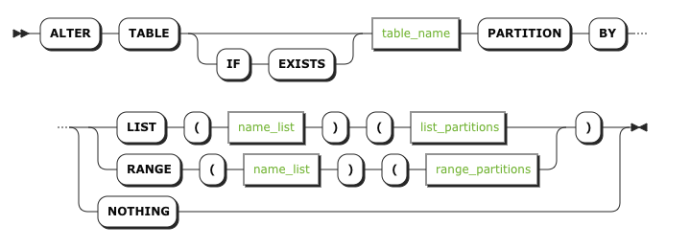

参数

| **参数** | **描述** |
| --- | --- |
| table_name | 想要定义分区的表 |
| name_list | 表中想要分区的列 (按照主键定义的顺序排序) |
| list_partitions | 分区列表的名字 |
| range_partitions | Range分区的名字 |

所需权限

用户必须拥有表的 CREATE [权限](http://doc.cockroachchina.baidu.com/#deploy/access-management/privileges/)

示例

对表定义一个列表的分区

假设我们现有一张表students_by_list，主键定义为(country, id)，我们可以如下定义分区：

**ALTER** **TABLE** students_by_list **PARTITION** **BY** LIST (country)

(**PARTITION** north_america **VALUES** **IN** ('CA','US'),

**PARTITION** australia **VALUES** **IN** ('AU','NZ'),

**PARTITION** **DEFAULT** **VALUES** **IN** (**default**));

定义现有表的Range分区

假设我们有另一张表students_by_range 并且主键定义为(expected_graduation_date, id)，我们可以如下定义range分区：

**ALTER** **TABLE** students_by_range **PARTITION** **BY** RANGE (expected_graduation_date)

(**PARTITION** graduated **VALUES** **FROM** (MINVALUE) **TO** ('2017-08-15'),

**PARTITION** **current** **VALUES** **FROM** ('2017-08-15') **TO** (MAXVALUE));

定义现有表的子分区

假设我们还有另一个表students 且主键定义为(country, expected_graduation_date, id)。我们可以对这个表定义分区和子分区：

**ALTER** **TABLE** students **PARTITION** **BY** LIST (country)(

**PARTITION** australia **VALUES** **IN** ('AU','NZ') **PARTITION** **BY** RANGE (expected_graduation_date)(**PARTITION** graduated_au **VALUES** **FROM** (MINVALUE) **TO** ('2017-08-15'), **PARTITION** current_au **VALUES** **FROM** ('2017-08-15') **TO** (MAXVALUE)),

**PARTITION** north_america **VALUES** **IN** ('US','CA') **PARTITION** **BY** RANGE (expected_graduation_date)(**PARTITION** graduated_us **VALUES** **FROM** (MINVALUE) **TO** ('2017-08-15'), **PARTITION** current_us **VALUES** **FROM** ('2017-08-15') **TO** (MAXVALUE))

);

给一个表重新分区

**ALTER** **TABLE** students_by_range **PARTITION** **BY** RANGE (expected_graduation_date) (

**PARTITION** graduated **VALUES** **FROM** (MINVALUE) **TO** ('2018-08-15'),

**PARTITION** **current** **VALUES** **FROM** ('2018-08-15') **TO** (MAXVALUE));

取消一个表的分区

**ALTER** **TABLE** students **PARTITION** **BY** NOTHING;

其他

* [CREATE TABLE](http://doc.cockroachchina.baidu.com/#develop/sql-statements/CREATE-TABLE/)
* [ALTER TABLE](http://doc.cockroachchina.baidu.com/#develop/sql-statements/ALTER-TABLE/)
* [Define Table Partitions](http://doc.cockroachchina.baidu.com/#deploy/define-table-partitions-(enterprise)/)